VY_32_INOVACE_D7.20

Autor: Mgr. Nováková Jana

Datum vytvoření: únor 2012

Ročník: 7.

Vzdělávací oblast: Člověk a společnost

Vzdělávací obor: Dějepis

Tematický okruh: Vrcholný a pozdní středověk

Téma: Pexeso



Zadání pro žáky
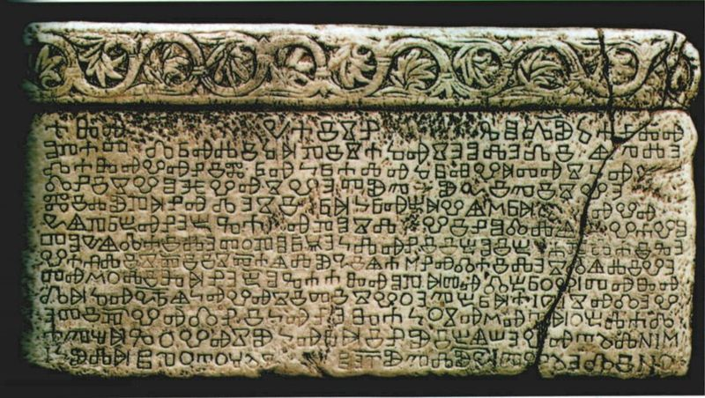
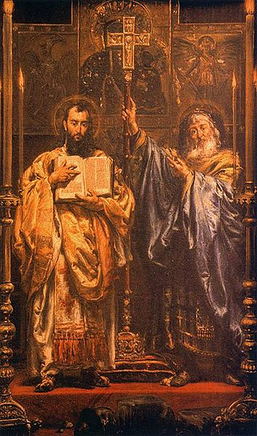
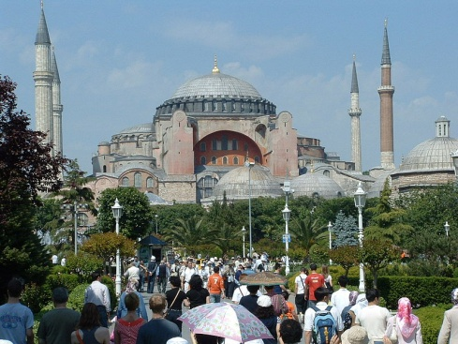

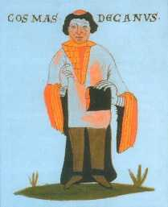
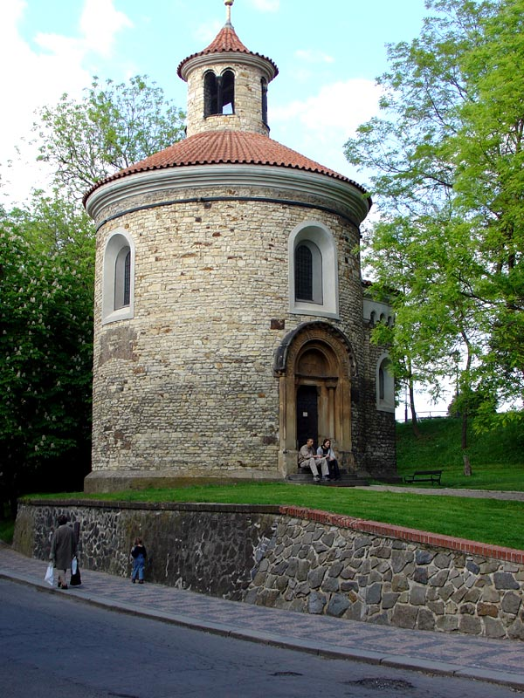
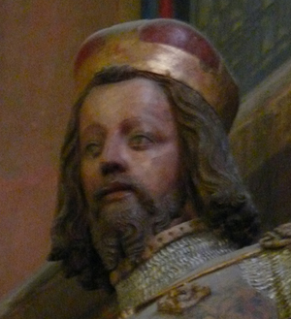

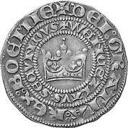
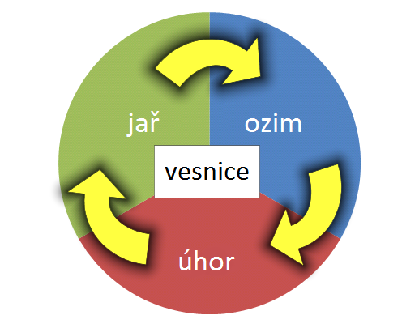
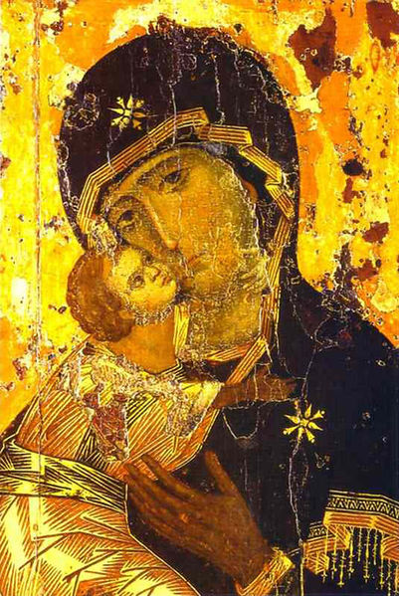

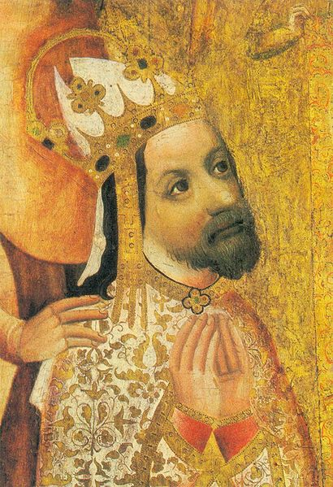
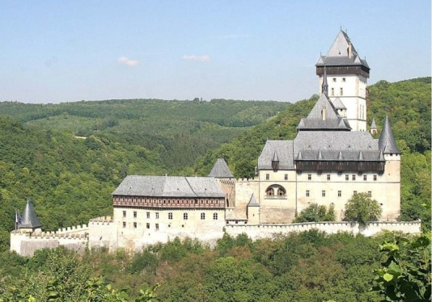
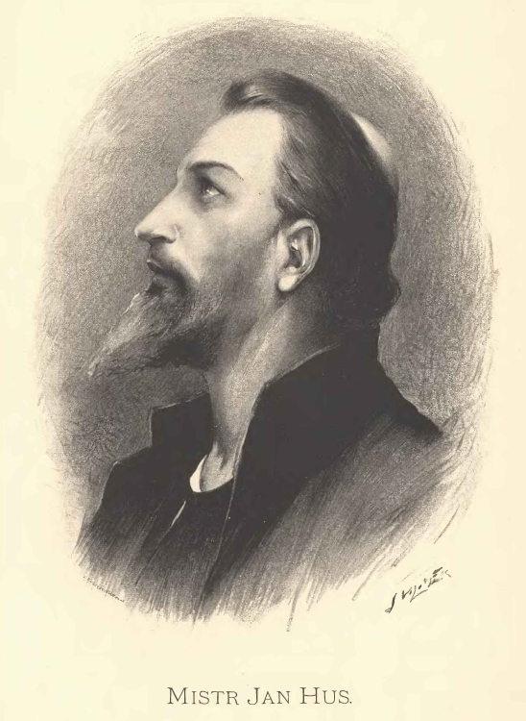

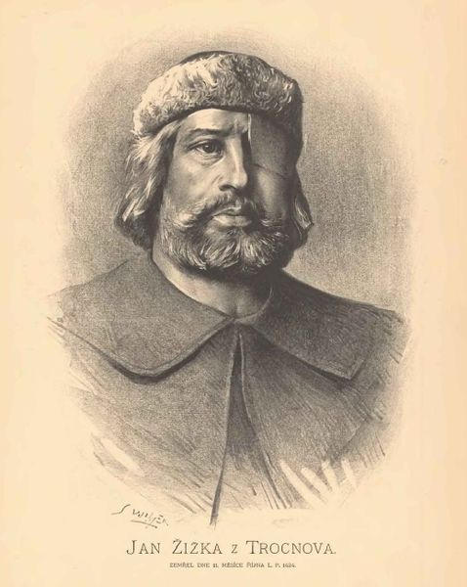

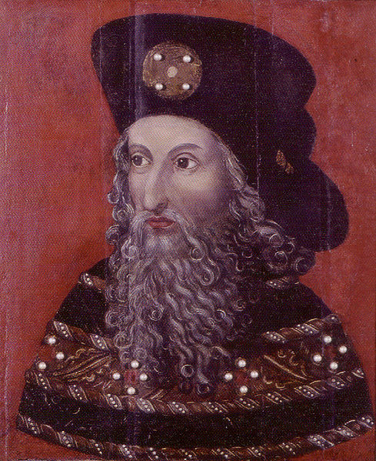

HLAHOLICE

CYRIL A METODĚJ

HAGIA SOFIA

sv. VÁCLAV

ROTUNDA

KOSMAS

PRAŽSKÝ
GROŠ

TROJPOLNÍ
SYSTÉM

MADONA

JAN HUS

KAREL IV.

KARLŠTEJN

ZIKMUND LUCEMBURSKÝ

JAN ŽIŽKA

HUSITSKÝ
KALICH

Metodika

Pro učitele:
Vytiskněte obě strany na papír, pro lepší efekt a motivaci mohou být názvy vytisknuty na barevný papír.
Pro dlouhodobé používání doporučuji zalaminovat.
Pořadí obrázků odpovídá čtvercům na druhé straně.
Pexeso můžete vytisknout např. do skupin podle různých kritérií (dívky, chlapci atd.) nebo jedno pro celou třídu.

Použité zdroje:
[cit. 2012-03-27]. Autor: Cpodwrites. Dostupný pod licencí Wikimedia Commons na www: http://cs.wikipedia.org/wiki/Soubor:Haghia_Sophia.jpg

[cit. 2011-11-27]. Autor: Jan Matějko. Dostupný pod licencí Wikimedia Commons na www: http://cs.wikipedia.org/wiki/Soubor:Cyril_and_Methodius.jpg

[cit. 2011-11-27]. Autor: Neoneo13. Dostupný pod licencí Wikimedia Commons na www: http://cs.wikipedia.org/wiki/Soubor:Bascanska_ploca.jpg

[cit. 2011-12-04]. Autor: neuveden. Dostupný pod licencí Wikimedia Commons na www: http://cs.wikipedia.org/wiki/Soubor:Kosmas.jpg

[cit. 2011-12-04]. Autor: Acoma. Dostupný pod licencí Wikimedia Commons na www: http://cs.wikipedia.org/wiki/Soubor:Vasik_kaple_200px.jpg

[cit. 2012-01-10]. Autor: Karelj. Dostupný pod licencí Wikimedia Commons na www: http://cs.wikipedia.org/wiki/Soubor:Vy%C5%A1ehrad-rotunda.jpg

[cit. 2012-01-15]. Autor: Drieslagstelsel.png: Hakvoort. Dostupný pod licencí Creative Commons na www: http://cs.wikipedia.org/wiki/Soubor:Crop_rotation_-_cs.png

[cit. 2012-01-22]. Autor: neuveden. Dostupný pod licencí Wikimedia Commons na www: http://cs.wikipedia.org/wiki/Soubor:Vladimirskaya.jpg

[cit. 2012-01-29]. Autor: Original uploader was Stehule at cs.wikipedia. Dostupný pod licencí Wikimedia Commons na www: http://cs.wikipedia.org/wiki/Soubor:Pr_gros_vaclav2.jpg

[cit. 2012-03-27]. Autor: Scanned from Bohemian art of the gothic and early renaissance periods, Press Foto, Praha. Dostupný pod licencí Wikimedia Commons na www: http://cs.wikipedia.org/wiki/Soubor:Charles_IV-John_Ocko_votive_picture-fragment.jpg

[cit. 2012-03-27]. Autor: Prazak. Dostupný pod licencí Wikimedia Commons na www: http://cs.wikipedia.org/wiki/Soubor:Hrad_Karl%C5%A1tejn.jpg

[cit. 2012-02-23]. Autor: Jan Vilímek. Dostupný pod licencí Wikimedia Commons na www: http://cs.wikipedia.org/wiki/Soubor:Jan_Vil%C3%ADmek_-_Mistr_Jan_Hus.jpg

[cit. 2012-03-27]. Autor: Hoodinski. Dostupný pod licencí Wikimedia Commons na www: http://cs.wikipedia.org/wiki/Soubor:Husitsk%C3%A1_korouhev.png

[cit. 2012-03-27]. Autor: Jan Vilímek. Dostupný pod licencí Wikimedia Commons na www: http://cs.wikipedia.org/wiki/Soubor:Jan_Vil%C3%ADmek_-_Jan_%C5%BDi%C5%BEka_z_Trocnova.jpg

[cit. 2012-03-11]. Autor: Anonymní. Dostupný pod licencí Wikimedia Commons na www: http://cs.wikipedia.org/wiki/Soubor:Zikmund_Zho%C5%99elecka_radnice.jpg

